1
Lab
Bắt gói tin
Telnet - SSH
Examining SSH & Telnet in Wireshark
Thực hành An toàn Hệ thống thông tin.
Huynh Kòm
Lab 1: Bắt gói tin Telnet - SSH
2
Lời nhắc đầu tiên của Huynh Kòm! Xin chào anh/chị hình ảnh trong file hướng dẫn này chỉ mang tính chất tham khảo trong quá trình tìm hiểu các kiến thức liên quan tới bắt gói tin và phân tích gói tin. Trong quá trình thực hành tùy thuộc vào môi trường, hệ điều hành, máy móc của anh chị có thể các hình ảnh, giao diện, version khác với file hướng dẫn. Vì vậy sản phẩm cuối cùng nộp không nhất thiết là hình ảnh và giao diện giống tuyệt đối với file hướng dẫn. Chúc anh chị thực hành tốt!
A. TỔNG QUAN
1. Mục tiêu
▪ Giả lập mạng Telnet – SSH Client/Server.
▪ Tìm hiểu cơ chế bắt gói tin bằng Wireshark.
2. Kiến thức nền tảng
▪ Kiến thức về Telnet/SSH.
▪ Thiết lập mô hình mạng.
▪ Sử dụng Wireshark.
3. Kịch bản
Giả lập mô hình mạng như sau:
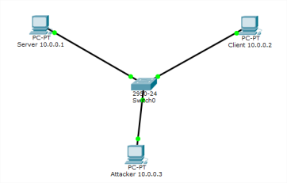
Hình 1. Mô hình cho Lab01
Người dùng (Client) kết nối vào máy chủ (Server) trong cùng mạng nội bộ thông qua giao thức Telnet hoặc SSH để có thể truy cập và thao tác tại máy server với tài khoản được cấp. Một Attacker đã truy cập được vào cùng mạng này và quá trình kết nối và trao đổi dữ liệu giữa Client và Server liệu còn an toàn?
BỘ MÔN
AN TOÀN THÔNG TIN
Lab 1: Bắt gói tin Telnet - SSH
3
4. Môi trường & công cụ
Các máy tính được kết nối với nhau như Hình 1:
▪ 1 Máy chủ Windows Server 2008.
▪ 1 Máy Client Windows có phần mềm Putty.
▪ 1 Máy Attacker Windows tham gia bắt gói tin có phần mềm Wireshark. ▪ Lưu ý
-
Các công cụ sử dụng:
▪ VMWare (http://www.vmware.com/)
▪ Wireshark (https://www.wireshark.org/)
▪ Putty (http://www.putty.org/)
▪ Cygwin (https://cygwin.com/)
Lưu ý
- Môi trường hiện tại: Cygwin chỉ cần khi muốn tái hiện đúng quy trình cũ trên Windows Server 2008.
B. THỰC HÀNH
1. Thiết lập môi trường
▪ Thiết lập mô hình mạng như Hình 1 bằng các máy ảo VMWare hoặc Virtual Box. Kiểm tra các máy đã kết nối với nhau hay chưa bằng lệnh ping.
▪ Lưu ý: Trên virtual switch hiện đại, máy Attacker thứ ba có thể không tự nhìn thấy toàn bộ lưu lượng unicast giữa Client và Server. Để bảo đảm thu được gói tin, ưu tiên chạy Wireshark trực tiếp trên Client hoặc Server; nếu bắt trên máy Attacker thì cần cơ chế port mirroring/TAP phù hợp.
▪ Cài đặt Wireshark trên máy Attacker, Putty trên máy Client.
BỘ MÔN
AN TOÀN THÔNG TIN
Lab 1: Bắt gói tin Telnet - SSH
4
Lưu ý: Nếu dùng Windows 11 26H1, cài Wireshark 4.6.8 và PuTTY 0.85. Khi cài Wireshark, cho phép cài Npcap để hệ thống có driver bắt gói. [4], [5], [8] ▪ Tại máy chủ, tạo một tài khoản với username = Tên sinh viên, mật khẩu = MSSV.
Có nhiều cách tạo tài khoản khác nhau. Ví dụ tạo tài khoản uitlab/14520123 bằng Command Prompt với lệnh: net user uitlab 14520123 /add
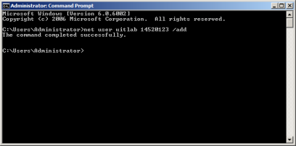Hình 2. Tạo tài khoản uitlab / 14520123 bằng Command Prompt
2. Bắt gói tin khi sử dụng Telnet
▪ Bước 1: Bật dịch vụ Telnet trên máy chủ Windows Server.
+ Nếu máy chủ chưa có feature Telnet, ta vào Server Manager > Features > Chọn Add Feature > Chọn Telnet Server và tiến hành Install.
BỘ MÔN
AN TOÀN THÔNG TIN
Lab 1: Bắt gói tin Telnet - SSH
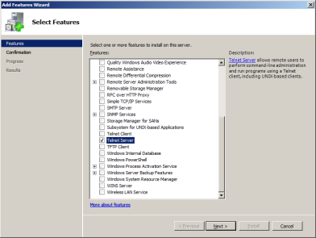
Hình 3. Cài đặt Telnet Server
+ Vào Start > Run > Gõ services.msc > Bật dịch vụ Telnet
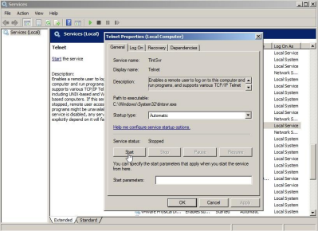Hình 4. Khởi động dịch vụ Telnet
+ Kiểm tra Telnet server (tlnsvr.exe) đã hoạt động chưa bằng lệnh netstat –ab
BỘ MÔN
AN TOÀN THÔNG TIN
Lab 1: Bắt gói tin Telnet - SSH
5
Lưu ý:
- Trên hệ điều hành hiện tại không nên dựng mới Telnet Server theo Windows Server 2008.
- Phương án khuyến nghị là Ubuntu Server 26.04 LTS trong mạng lab cô lập. Cài dịch vụ: sudo apt update && sudo apt install inetutils-telnetd. Tạo tài khoản thử nghiệm: sudo adduser uitlab.
- Kiểm tra cổng 23: ss -ltn | grep ':23'.Chỉ cho phép Telnet trong mạng lab nội bộ; không công bố TCP/23 ra Internet. [6], [7]
▪ Bước 2: Thêm user Telnet vào TelnetClient Group tại server
Để cấp quyền cho Client có thể truy cập vào Server với user trên cần thêm user vào TelnetClients Group. Vào Local User and Group tại server bằng cách vào Run > gõ mmc lusrmgr.msc > Chọn TelnetClients Group và thêm user như sau:
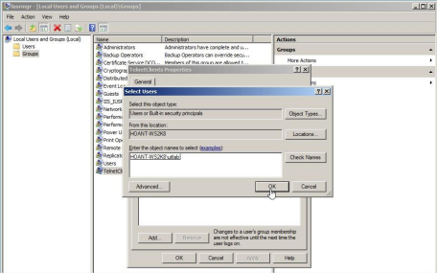Hình 5. Thêm user uitlab vào TelnetClients
BỘ MÔN
AN TOÀN THÔNG TIN
Lab 1: Bắt gói tin Telnet - SSH
6
Lưu ý :
Nếu dùng Ubuntu Server 26.04 LTS thì không có nhóm TelnetClients như Hình 5. Chỉ cần tài khoản Linux hợp lệ và dịch vụ telnetd đang lắng nghe. Hình 5 chỉ minh họa quy trình trên Windows Server 2008.
▪ Bước 3: Tại máy Attacker, bật Wireshark để theo dõi và bắt gói tin. Lưu ý:
Với Wireshark 4.6.8, chọn đúng interface đang mang lưu lượng của bài lab và dùng display filter tcp.port == 23 để lọc Telnet. Nếu máy Attacker không thấy lưu lượng, chuyển điểm bắt gói sang Client hoặc Server.
▪ Bước 4: Tại máy Client, dùng Putty hoặc Command Prompt kết nối đến Server bằng Telnet với tài khoản đã tạo ở bước 1 và thực hiện một số thao tác cơ bản như xem, tạo thư mục (dir, mkdir).
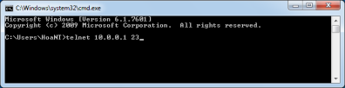
Hình 6. Đăng nhập sử dụng Command Prompt
▪ Lưu ý :
Với PuTTY 0.85, nhập địa chỉ IP của Server, chọn Connection type = Telnet, Port = 23, sau đó Open và đăng nhập bằng tài khoản thử nghiệm. [5]
BỘ MÔN
AN TOÀN THÔNG TIN
Lab 1: Bắt gói tin Telnet - SSH
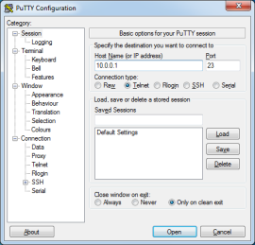7Hình 7. Đăng nhập sử dụng Putty
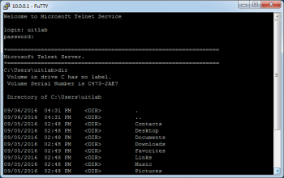
Hình 8. Telnet thành công vào Server
▪ Bước 5: Dừng bắt gói tin ở máy Attacker, tìm thông tin đăng nhập qua các gói tin và phân tích các dữ liệu trao đổi giữa Client và Server.
▪ Lưu ý: Trong Wireshark 4.6.8, có thể chọn một gói Telnet rồi dùng Analyze/Follow > TCP Stream để quan sát toàn bộ phiên TCP. Mục tiêu là chứng minh dữ liệu Telnet có thể xuất hiện ở dạng đọc được khi lưu lượng được bắt đúng vị trí.
BỘ MÔN
AN TOÀN THÔNG TIN
Lab 1: Bắt gói tin Telnet - SSH
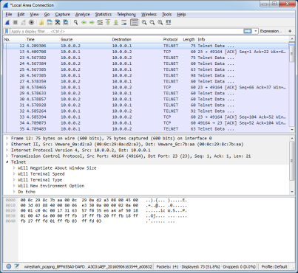
Hình 9. Kết quả thu thập được sau khi bắt gói tin
▪ Bước 6: Thay đổi mật khẩu tài khoản đã tạo ở bước 3 thành mật khẩu phức tạp hơn (>10 ký tự, gồm chữ, số và ký tự đặc biệt).
Lặp lại quá trình từ bước 3 đến bước 5 với mật khẩu vừa thay đổi. ^{[1]} Lưu ý :
Độ phức tạp của mật khẩu không bổ sung mã hóa cho giao thức Telnet. Vì vậy, nếu phiên Telnet được bắt đúng vị trí, việc dùng mật khẩu dài hơn không làm nội dung trao đổi trở thành bí mật. Sinh viên cần nêu rõ điểm này trong báo cáo.
3. Bắt gói tin khi sử dụng SSH
▪ Bước 1: Cài đặt Cygwin để thiết lập SSH server tại máy chủ
Tiến hành cài đặt bình thường.
Lưu ý: Ở bước Select Packages, mở thẻ Net và chọn gói openssh để cài đặt.
BỘ MÔN
AN TOÀN THÔNG TIN
Lab 1: Bắt gói tin Telnet - SSH
8
Lưu ý:
• Với Windows Server 2025, không cần Cygwin để triển khai SSH vì OpenSSH đã được cài mặc định. Có thể kiểm tra và khởi động bằng PowerShell:
✓ Get-Service sshd
✓ Set-Service -Name sshd -StartupType Automatic
✓ Start-Service sshd
• Kiểm tra rule tường lửa: Get-NetFirewallRule -Name OpenSSH-Server-In-TCP
• Nếu dùng Ubuntu Server 26.04 LTS: sudo apt install openssh-server && sudo systemctl enable --now ssh. [3], [6]
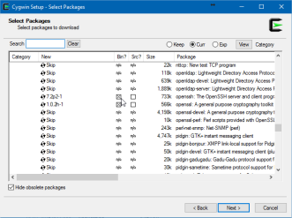
Hình 10. Lưu ý chọn gói openssh (quan trọng)
▪ Bước 2: Cấu hình và khởi động SSH server
Mở Cygwin Terminal > Cấu hình SSH server bằng lệnh ssh-host-config ^{[2]}. Chọn Yes ở các query, thực hiện việc cấu hình như sau:
BỘ MÔN
AN TOÀN THÔNG TIN
Lab 1: Bắt gói tin Telnet - SSH
9
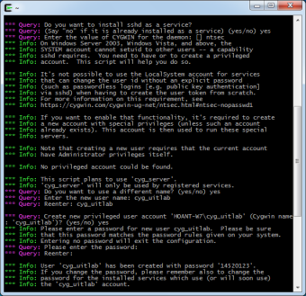Hình 11. Cấu hình ssh-host-config
Lưu ý : Nếu đang dùng Windows Server 2025/OpenSSH thì bỏ qua thao tác ssh-host-config của Cygwin. Chỉ cần xác nhận dịch vụ sshd đang Running và TCP/22 được phép qua Windows Firewall.
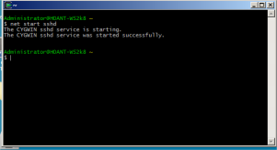
Hình 12. Sau khi cấu hình, khởi động SSH server bằng lệnh net start sshd Bước 3: Tại máy Attacker, bật Wireshark để theo dõi và bắt gói tin
Lưu ý : Với Wireshark 4.6.8, dùng display filter tcp.port == 22 để lọc SSH. Có thể bắt gói trực tiếp trên Client nếu máy Attacker không nhìn thấy lưu lượng qua virtual switch.
BỘ MÔN
AN TOÀN THÔNG TIN
Lab 1: Bắt gói tin Telnet - SSH
₁0
Bước 4: Thay đổi mật khẩu tài khoản ở Server đơn giản như ở phần 1. Tại máy Client, dùng Putty kết nối đến Server bằng SSH với tài khoản trên. Lưu ý : Với PuTTY 0.85, nhập IP Server, chọn SSH, Port 22. Ở lần kết nối đầu tiên, kiểm tra host-key fingerprint trước khi chấp nhận và đăng nhập bằng tài khoản thử nghiệm. [5]
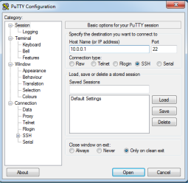
Hình 13. Đăng nhập bằng Putty, chọn Yes ở hộp thoại tiếp theo
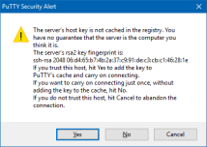
BỘ MÔN
AN TOÀN THÔNG TIN
Lab 1: Bắt gói tin Telnet - SSH
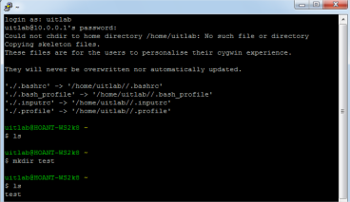
Hình 14. Đăng nhập với tài khoản uitlab
▪ Bước 5: Dừng bắt gói tin ở máy Attacker, kiểm tra và phân tích thông tin đăng nhập và dữ liệu trao đổi giữa Client và Server.
▪ Lưu ý : Khi phân tích SSH, Wireshark vẫn quan sát được TCP/22, quá trình bắt tay, địa chỉ IP, kích thước và thời điểm gói tin; tuy nhiên payload phiên SSH đã được mã hóa nên không đọc được plaintext username/password và nội dung lệnh như ở Telnet. Đây là kết quả so sánh chính của bài lab.
BỘ MÔN
AN TOÀN THÔNG TIN
Lab 1: Bắt gói tin Telnet - SSH
C. CÂU HỎI
Yêu cầu chung: Anh/Chị sinh viên trả lời dựa trên kết quả thực hành. Ở các câu có yêu cầu bằng chứng, sinh viên phải sử dụng ảnh chụp hoặc dữ liệu Wireshark từ chính bài làm của mình, không lấy của người khác hoặc do AI tạo. Sau quá trình thực hành và nắm được các kiến thức nền tảng, anh/chị trả lời các câu hỏi sau:
1. Telnet và SSH là gì và được ứng dụng trong trường hợp nào?
2. So sánh Telnet và SSH.
3. Khi sử dụng SSH, còn có cách nào để đăng nhập ngoài cách dùng username và mật khẩu truyền thống? Thực hiện demo minh họa kèm theo.
4. Phân tích sự khác biệt giữa Telnet và SSH dưới góc độ bảo mật, tập trung vào ba thuộc tính: tính bí mật (Confidentiality), tính toàn vẹn (Integrity) và xác thực (Authentication).
5. Dựa trên kết quả bắt gói bằng Wireshark, hãy chỉ ra những thông tin nào của phiên Telnet có thể bị quan sát hoặc khôi phục. So sánh với kết quả khi bắt phiên SSH và cung cấp bằng chứng từ chính bài thực hành.
6. Tại sao việc sử dụng mật khẩu dài và phức tạp không khắc phục được điểm yếu bảo mật của Telnet? Giải thích dựa trên kết quả thực nghiệm.
7. Khi sử dụng SSH, Wireshark vẫn quan sát được những thông tin nào mặc dù nội dung phiên đã được mã hóa? Những metadata này có thể tạo ra rủi ro bảo mật nào?
8. Trong lần đầu kết nối SSH, PuTTY yêu cầu xác nhận host-key fingerprint. Host key có vai trò gì? Điều gì có thể xảy ra nếu người dùng chấp nhận host key mà không kiểm tra?
9. Tại sao máy Attacker nằm cùng mạng với Client và Server chưa chắc bắt được toàn bộ lưu lượng unicast giữa hai máy? Trong thực tế cần điều kiện hoặc kỹ thuật nào để quan sát được lưu lượng này?
BỘ MÔN
AN TOÀN THÔNG TIN
Lab 1: Bắt gói tin Telnet - SSH
10. Ngoài username/password, SSH còn hỗ trợ phương thức xác thực nào an toàn hơn? Hãy trình bày nguyên lý của public-key authentication và giải thích ưu điểm của nó so với xác thực bằng mật khẩu.
11. Nếu phải triển khai dịch vụ quản trị từ xa cho một máy chủ trong hệ thống thực tế, hãy đề xuất ít nhất ba biện pháp hardening cho SSH và giải thích mục đích bảo mật của từng biện pháp.
Lưu ý khi thầy chấm bài sẽ: Ưu tiên khả năng giải thích dựa trên bằng chứng thực nghiệm, phân biệt đúng giữa bảo mật thông tin xác thực và bảo mật kênh truyền, đồng thời đánh giá được rủi ro cấu hình/vận hành trong hệ thống thực tế.
D. YÊU CẦU
▪ Sinh viên tìm hiểu và làm bài tập cá nhân.
▪ Sinh viên báo cáo kết quả thực hiện và nộp bài gồm:
- Báo cáo:
+ Trình bày bằng file Word (.doc, .docx).
+ Đặt tên theo định dạng: LabX_Lop_MSSV_Tên SV
Ví dụ: Lab1_CN_AoTuong_123456789_NguyenVanChiPheo.
- Video:
+ Quay lại quá trình thực hiện Lab.
+ Upload lên Youtube.com và chèn link vào đầu báo cáo vào file word. 1. Tạo tài khoản GitHub
Mỗi sinh viên sử dụng một tài khoản GitHub cá nhân để lưu trữ và nộp các bài thực hành của học phần.
2. Tạo Repository
Trên tài khoản GitHub cá nhân, sinh viên tạo một Repository (repo) có tên: LAB_AT_BMHTTT
Repository phải được thiết lập ở chế độ Public để giảng viên có thể truy cập, kiểm tra nội dung và theo dõi lịch sử cập nhật bài làm.
BỘ MÔN
AN TOÀN THÔNG TIN
Lab 1: Bắt gói tin Telnet - SSH
3. Tổ chức các bài Lab trong Repository
Trong Repository LAB_AT_BMHTTT, sinh viên tạo một thư mục riêng cho từng bài Lab, đặt tên thống nhất theo thứ tự: LAB1, LAB2, LAB3, LAB4, ... Cấu trúc Repository được tổ chức như sau:
LAB_AT_BMHTTT/
├── LAB1/
│ ├── README.md
│ └── các file của bài Lab 1
├── LAB2/
│ ├── README.md
│ └── các file của bài Lab 2
├── LAB3/
│ ├── README.md
│ └── các file của bài Lab 3
└── ...
4. Lưu nội dung bài làm
Toàn bộ nội dung, mã nguồn, file cấu hình, hình ảnh kết quả, báo cáo hoặc các file liên quan đến một bài Lab phải được lưu đúng trong thư mục của bài Lab tương ứng.
▪ Bài Lab 1 → lưu trong thư mục LAB1.
▪ Bài Lab 2 → lưu trong thư mục LAB2.
▪ Bài Lab 3 → lưu trong thư mục LAB3.
Không lưu file của nhiều bài Lab khác nhau chung trong một thư mục. 5. File README.md của từng Lab
Mỗi thư mục Lab phải có file README.md để mô tả ngắn gọn bài thực hành, tối thiểu gồm:
▪ Họ và tên sinh viên;
▪ Mã số sinh viên;
▪ Tên bài Lab;
▪ Nội dung đã thực hiện;
▪ Kết quả thực hiện;
▪ Các lưu ý cần thiết để giảng viên có thể kiểm tra hoặc chạy lại bài làm.
BỘ MÔN
AN TOÀN THÔNG TIN
Lab 1: Bắt gói tin Telnet - SSH
6. Cập nhật bài làm lên GitHub
Sinh viên phải bảo đảm toàn bộ file của bài làm đã được commit và push thành công lên GitHub trước khi nộp bài.
Trước khi nộp, sinh viên phải mở Repository trực tiếp trên GitHub và kiểm tra lại để bảo đảm các file đã xuất hiện đầy đủ, đúng thư mục và có thể truy cập được. 7. Nộp bài trên Google Classroom
Khi hoàn thành mỗi bài Lab, sinh viên thực hiện theo thứ tự sau: ▪ Mở Repository LAB_AT_BMHTTT trên GitHub;
▪ Sao chép đường dẫn URL của Repository;
▪ Dán đường dẫn đó vào bài tập Lab tương ứng trên Google Classroom; ▪ Kiểm tra lại đường dẫn trước khi bấm nộp bài.
Ví dụ: Lab1, Lab2, Lab3, ... trên Classroom đều nộp đường dẫn của cùng Repository LAB_AT_BMHTTT; giảng viên sẽ kiểm tra thư mục LAB tương ứng trong Repository đó.
8. Yêu cầu bắt buộc để bài được chấm
Tại thời điểm hết hạn nộp bài, sinh viên phải bảo đảm:
▪ Repository vẫn ở chế độ Public;
▪ Thư mục của bài Lab tương ứng đã được tạo đúng tên;
▪ Toàn bộ file của bài làm đã được tải đầy đủ lên GitHub;
▪ Các file có thể mở được và đúng với nội dung yêu cầu của bài Lab; ▪ Không sử dụng đường dẫn chỉ tồn tại trên máy tính cá nhân;
▪ Không xóa Repository hoặc thay đổi nội dung bài đã nộp sau thời hạn nếu chưa được giảng viên cho phép.
Đánh giá: Sinh viên hiểu và tự thực hiện được bài thực hành. Khuyến khích: ▪ Chuẩn bị tốt và đóng góp tích cực tại lớp.
▪ Video trình bày trực quan, dễ hiểu.
▪ Có nội dung mở rộng, ứng dụng trong kịch bản phức tạp hơn, có đóng góp xây dựng bài thực hành.
BỘ MÔN
AN TOÀN THÔNG TIN
Lab 1: Bắt gói tin Telnet - SSH
Bài sao chép, hoạc Save As, … sẽ được xử lý nghiêm, tùy mức độ vi phạm.
E. THAM KHẢO
[1] Demo Cấu hình Telnet Server:
https://www.youtube.com/watch?v=eDW7N_v4dxg&feature=youtu.be [2] Cài đặt Cygwin trên Windows Server 2008
http://wiki.nikoforge.org/Cygwin_installation_on_a_Windows_Server_2008 R2
[3] Microsoft Learn. Get started with OpenSSH for Windows (Windows Server 2025/2022/2019; Windows 11/10):
https://learn.microsoft.com/windows
server/administration/openssh/openssh_install_firstuse
[4] [Wireshark. Stable Release 4.6.8:
https://www.wireshark.org/download.html
[5] PuTTY. Latest stable release 0.85:
https://www.chiark.greenend.org.uk/~sgtatham/putty/latest.html
BỘ MÔN
AN TOÀN THÔNG TIN
Lab 1: Bắt gói tin Telnet - SSH
[6] Ubuntu 26.04 LTS Release Notes:
https://documentation.ubuntu.com/release-notes/26.04/
[7] Ubuntu package inetutils-telnetd for 26.04 LTS:
https://packages.ubuntu.com/resolute/inetutils-telnetd
[8] VMware Workstation Pro 26H1 announcement:
https://blogs.vmware.com/cloud-foundation/2026/05/14/announcing vmware-workstation-and-fusion-26h1/
[9] Microsoft Windows 11 release information:
https://learn.microsoft.com/windows/release-health/windows11-release information
HẾT
Good luck!
BỘ MÔN
AN TOÀN THÔNG TIN

